

**Maave**

**Primera Iteración**

**Especificación Diseño de Software**

**1.0**

**6 marzo 2019**

Ángeles Martínez Ángela Janín

Araujo Chávez Mauricio

Castro Espinosa Erick Enrique

Flores López Ana Bertha

García Landa Valeria

# Especificación de Diseño de Software

## Contenido

Referencia al documento de *Especificación de Requerimientos de Software*

Diagrama de paquetes

Diagrama de distribución

Definición del ambiente de implementación

Diagramas de clases

Diagramas de secuencia

Diagrama de navegación

Diagrama Entidad-Relación de la base de datos

## Referencia al Documento de *Especificación de Requerimientos de Software*.

Mapa Informativo 1.0

<https://drive.google.com/file/d/165KlEsIHs2POCVLjBluSehcFB0nVvaTh/view>

## Diagrama de paquetes

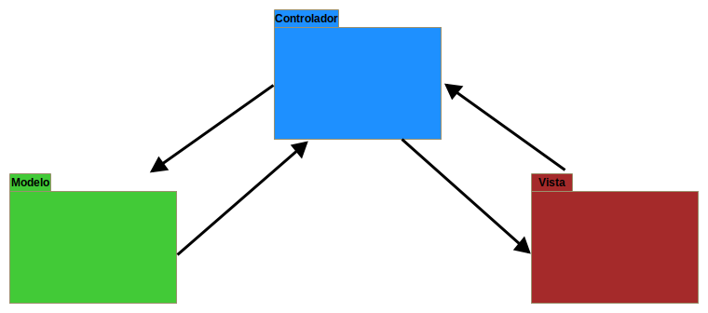

Diagrama de paquetes.

## Diagrama de distribución

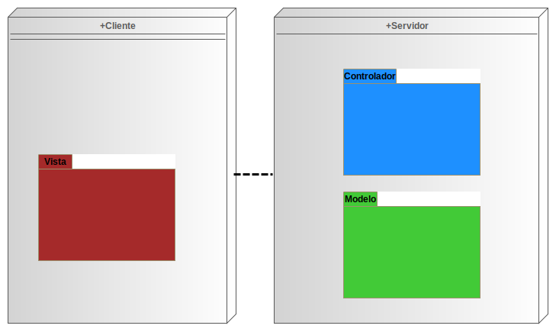

Diagrama de distribución

## Definición del ambiente de implementación

|  |  |  |
| --- | --- | --- |
| **Concepto** | **Herramienta** | **Versión** |
| Framework | Hibernate  JavaServer Faces | 5.2.2  2.2.13 |
| Diagramador UML | Modelio | 3.8 |
| Manejador de bases de datos | PostgreSQL | 10.6 |
| Servidor de aplicaciones | Apache Tomcat | 9.0.16 |
| IDE | NetBeans | 8.2 |
| Control de versiones | Git | 2.21.0 |

## Diagramas de clases

**Iniciar Sesión** (Ana Flores)

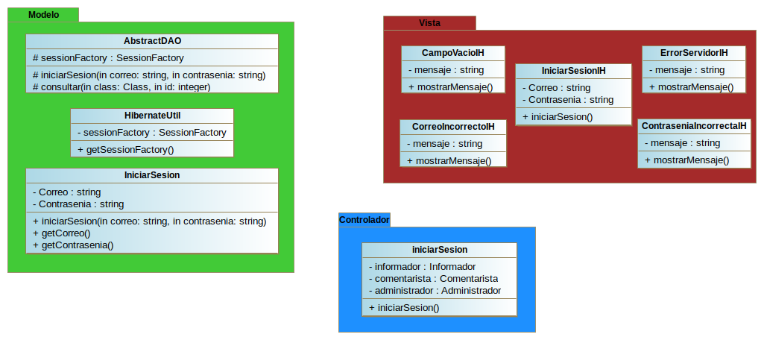

Diagrama de clases (Modelo)(Ana Flores)



Diagrama de clases (Vista)(Ana Flores)



Diagrama de clases (Controlador)(Ana Flores)

**Cerrar Sesión** (Mauricio Araujo)

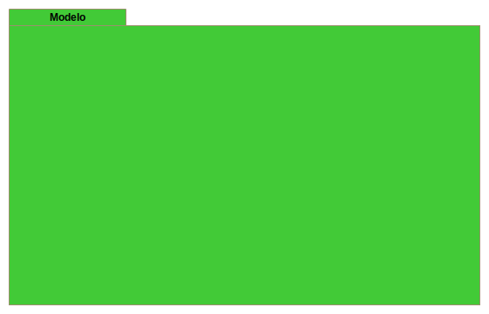

Diagrama de clases (Modelo)(Mauricio Araujo)

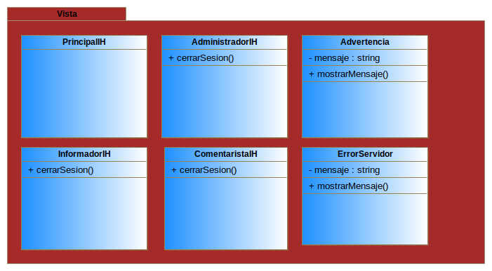

Diagrama de clases (Vista)(Mauricio Araujo)

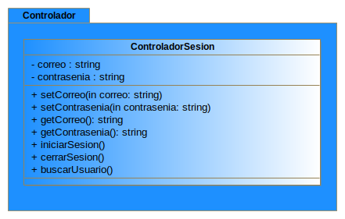

Diagrama de clases (Controlador)(Mauricio Araujo)

**Agregar Tema** (Valeria García)

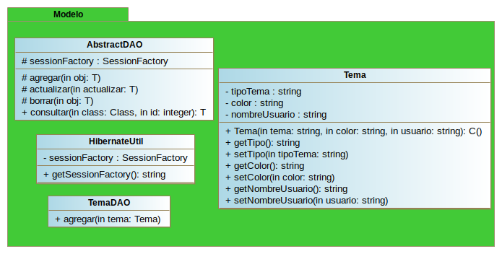

Diagrama de clases (Modelo)(Valeria García)

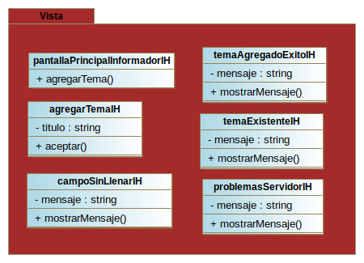

Diagrama de clases (Vista)(Valeria García)

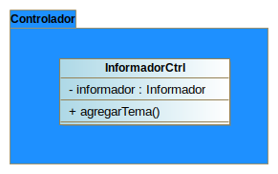

Diagrama de clases (Controlador)(Valeria García)

**Consultar Tema** (Erick Castro)

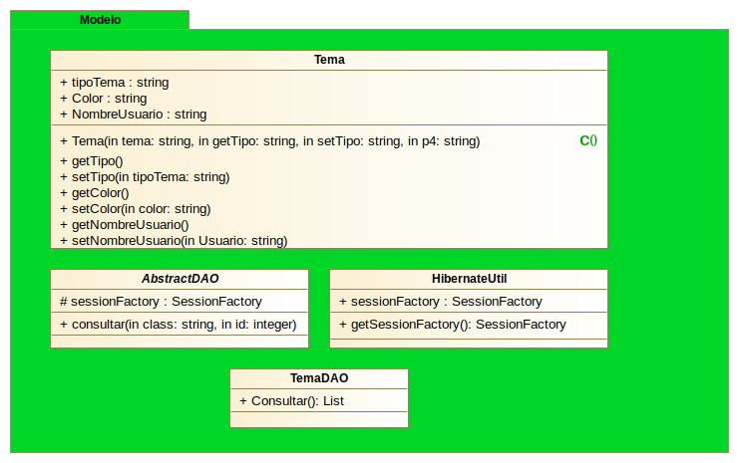

Diagrama de clases (Modelo)(Erick)

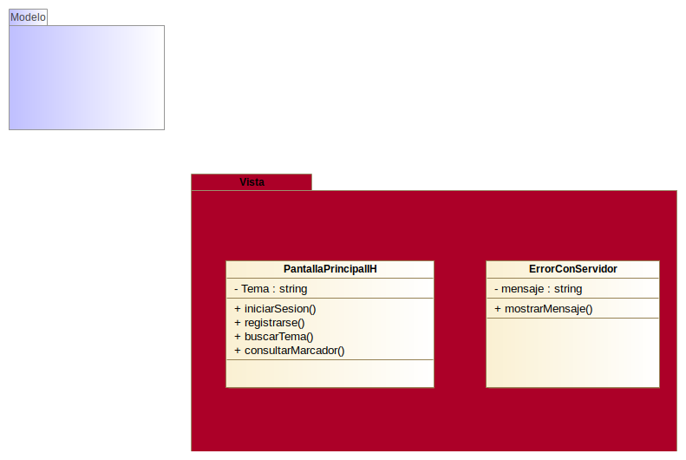

Diagrama de clases (Vista)(Erick)

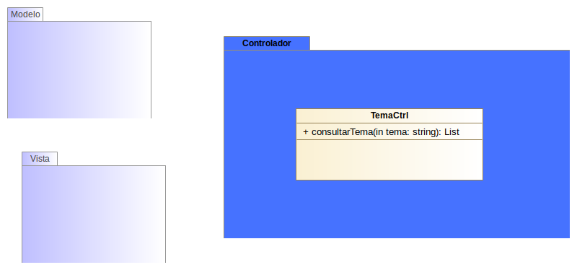

Diagrama de clases (Controlador)(Erick)

**Agregar Informador** (Ana Flores)

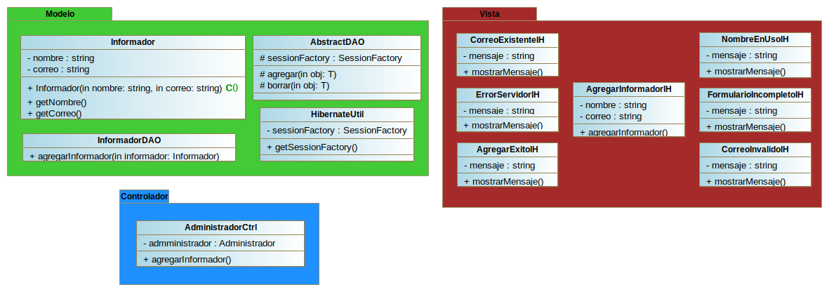

Diagrama de clases (Modelo)(Ana Flores)

Diagrama de clases (Vista)(Ana Flores)



Diagrama de clases (Controlador)(Ana Flores)

**Borrar Informador** (Ana Flores)

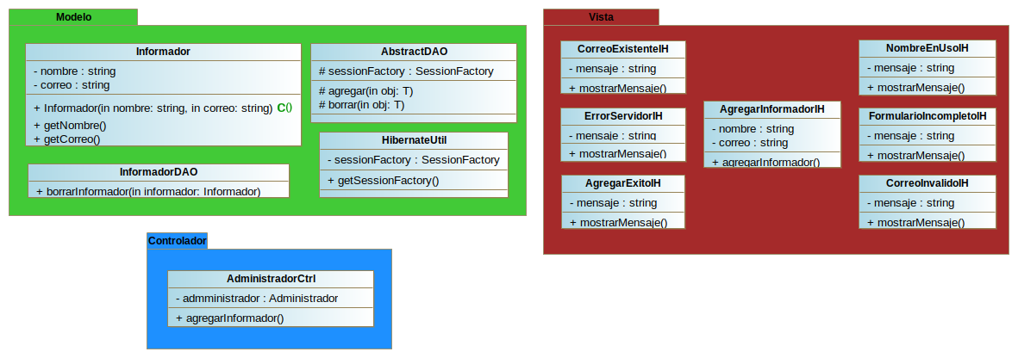

Diagrama de clases (Modelo)(Ana Flores)

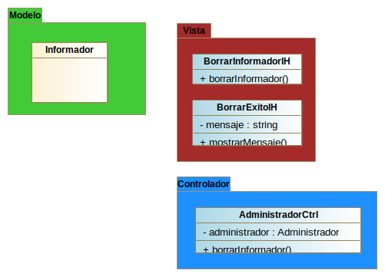

Diagrama de clases (Vista)(Ana Flores)



Diagrama de clases (Controlador)(Ana Flores)

**Agregar Marcador** (Erick Castro)

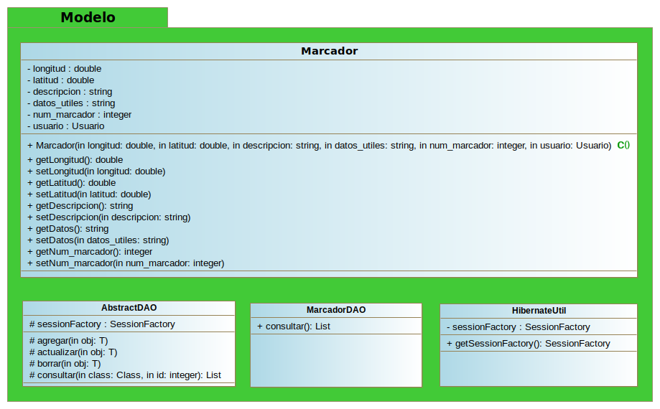

Diagrama de clases (Modelo)(Erick)

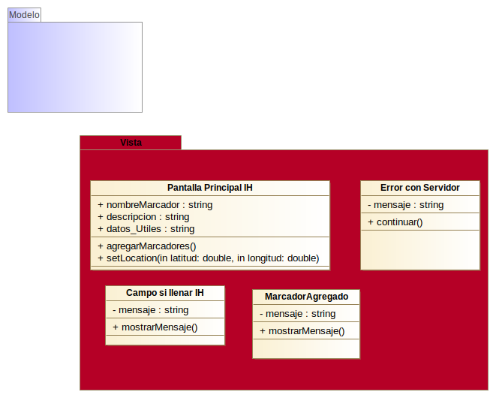

Diagrama de clases (Vista)(Erick)

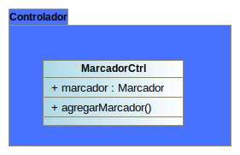

Diagrama de clases (Controlador)(Erick)

**Borrar Marcador** (Erick Castro)



Diagrama de clases (Modelo)(Erick)

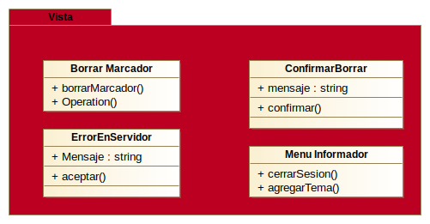

Diagrama de clases (Vista)(Erick)

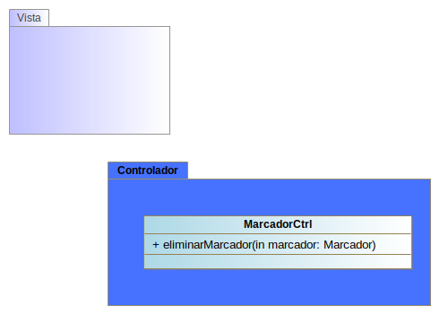

Diagrama de clases (Controlador)(Erick)

**Consultar Marcador** (Ángela Ángeles)



Diagrama de clases (Modelo)(Ángeles Ángela)

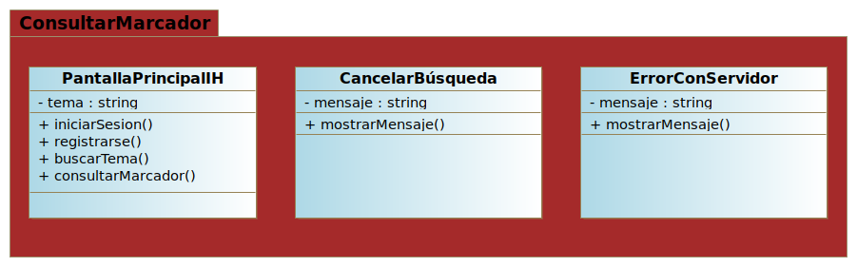

Diagrama de clases (Vista)(Ángeles Ángela)

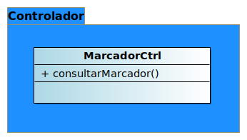

Diagrama de clases (Controlador)(Ángeles Ángela)

**Agregar Comentario**  (Mauricio Araujo)

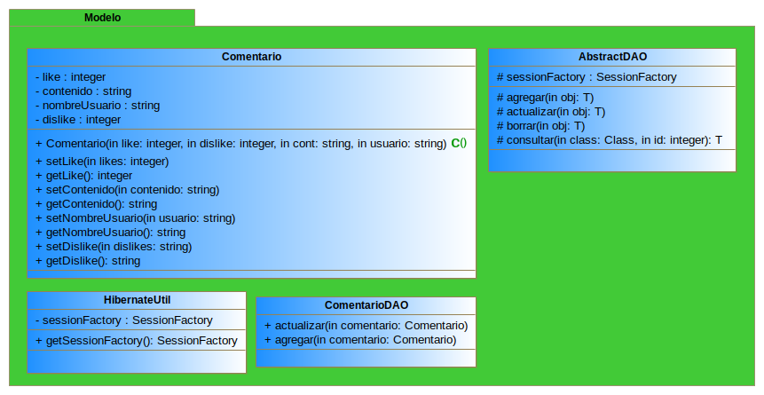

Diagrama de clases (Modelo)(Mauricio Araujo)

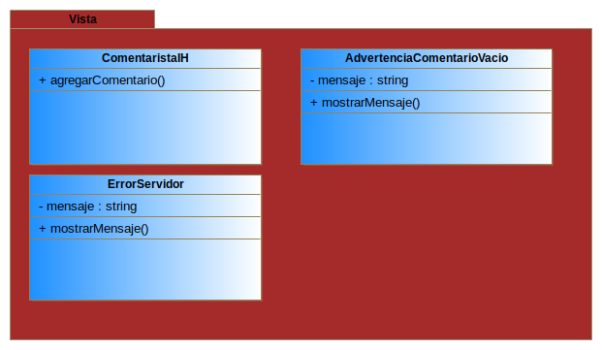

Diagrama de clases (Vista)(Mauricio Araujo)

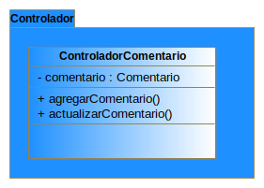

Diagrama de clases (Controlador)(Mauricio Araujo)

**Actualizar Comentario** (Mauricio Araujo)



Diagrama de clases (Modelo)(Mauricio Araujo)

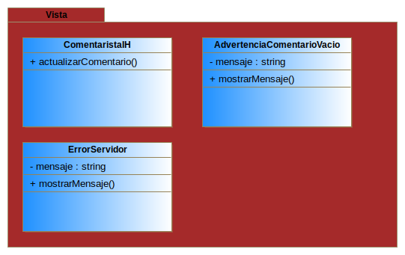

Diagrama de clases (Vista)(Mauricio Araujo)



Diagrama de clases (Controlador)(Mauricio Araujo)

**Agregar Cuenta** (Valeria García)

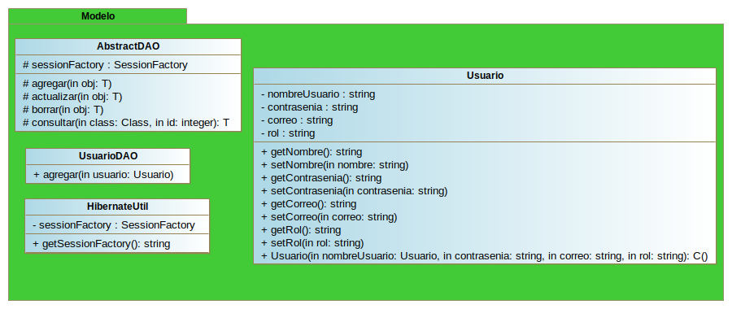

Diagrama de clases (Modelo)(Valeria García)

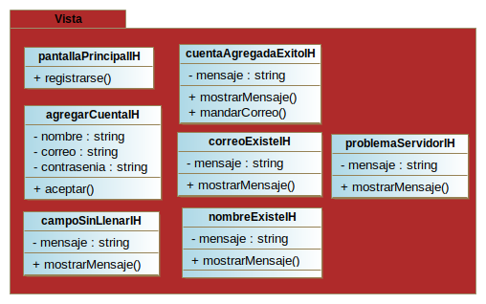

Diagrama de clases (Vista)(Valeria García)

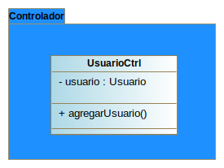

Diagrama de clases (Controlador)(Valeria García)

**Actualizar Cuenta** (Ángela Ángeles)

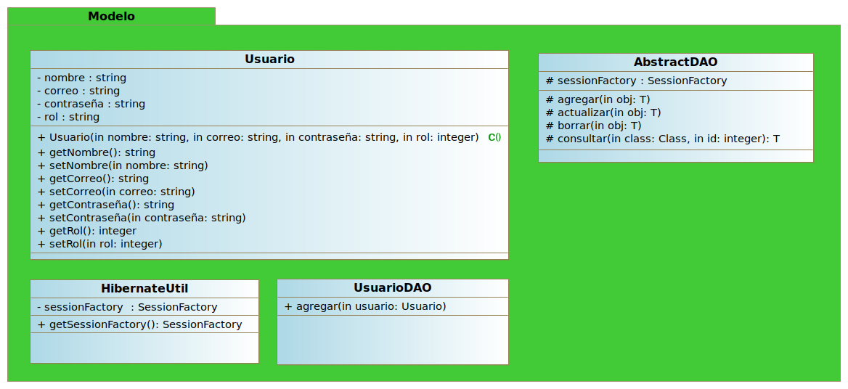

Diagrama de clases (Modelo)(Ángeles Ángela)

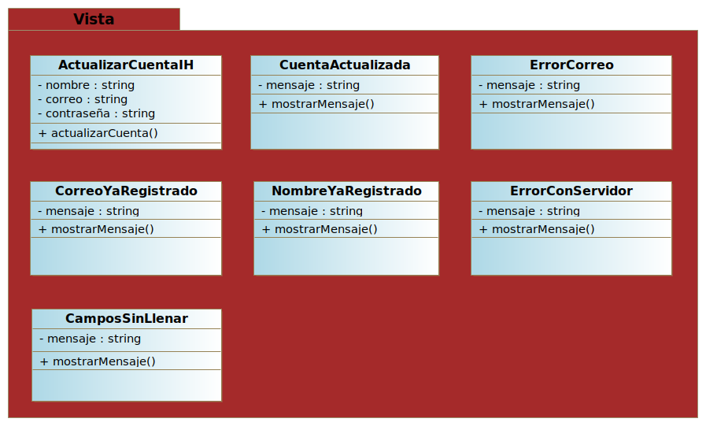

Diagrama de clases (Vista)(Ángeles Ángela)

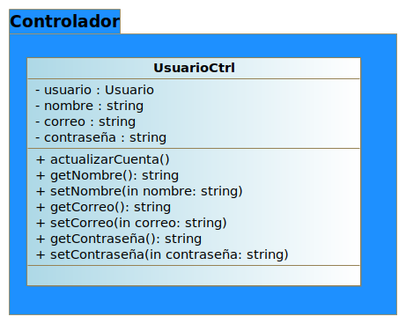

Diagrama de clases (Controlador)(Ángela Ángeles)

**Borrar Cuenta**  (Ángela Ángeles)

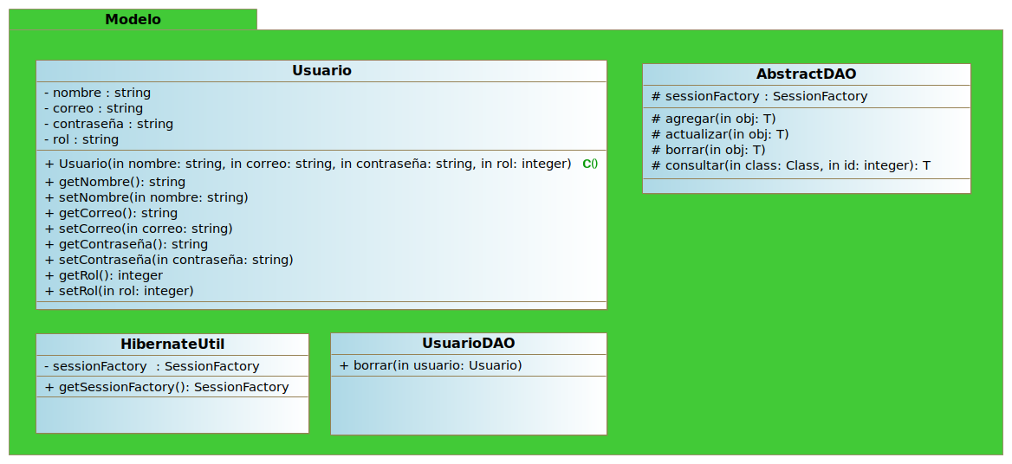

Diagrama de clases (Modelo)(Ángeles Ángela)

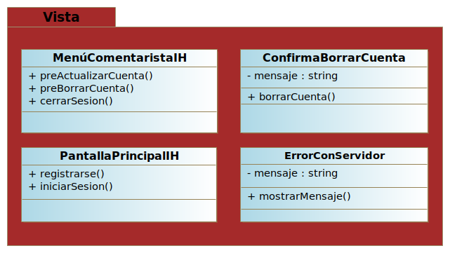

Diagrama de clases (Vista)(Ángeles Ángela)

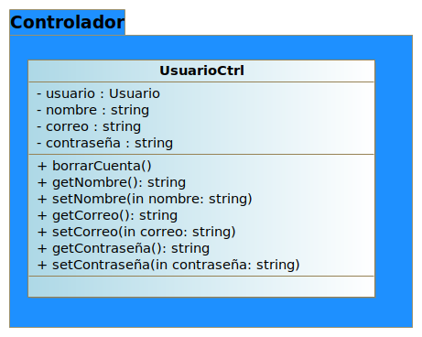

Diagrama de clases (Controlador)(Ángeles Ángela)

## 

## Diagramas de clases integrados

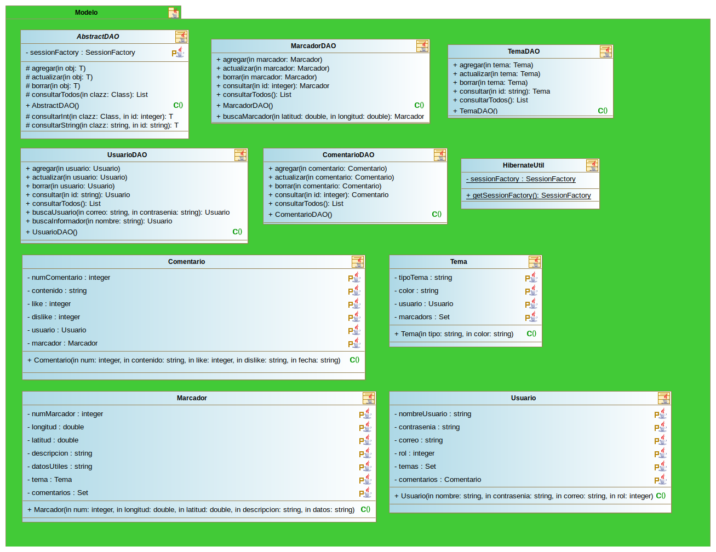

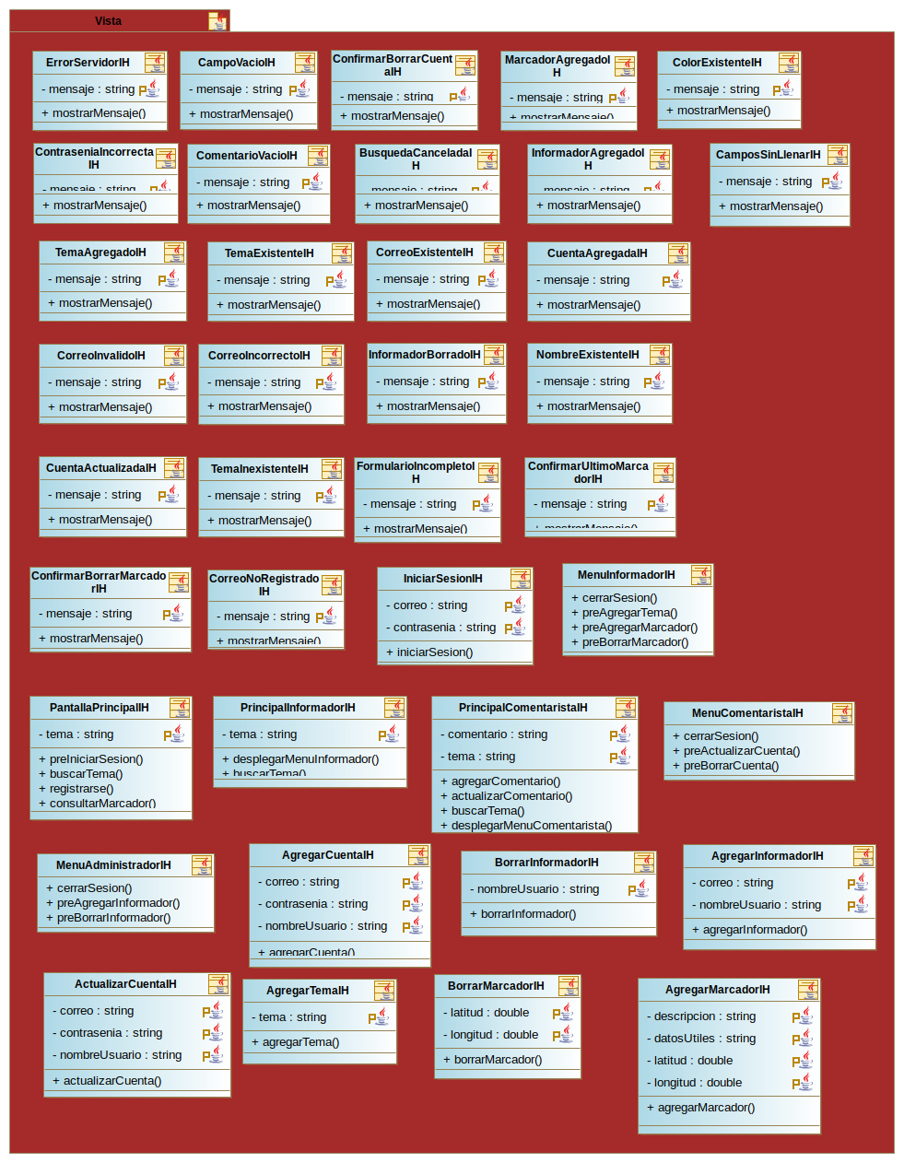

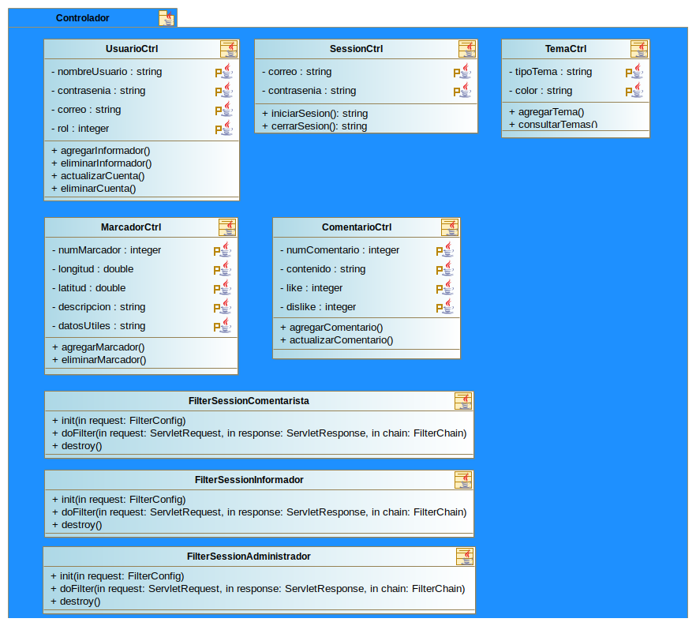

## Diagramas de secuencia

**Iniciar Sesión** (Ana Flores)

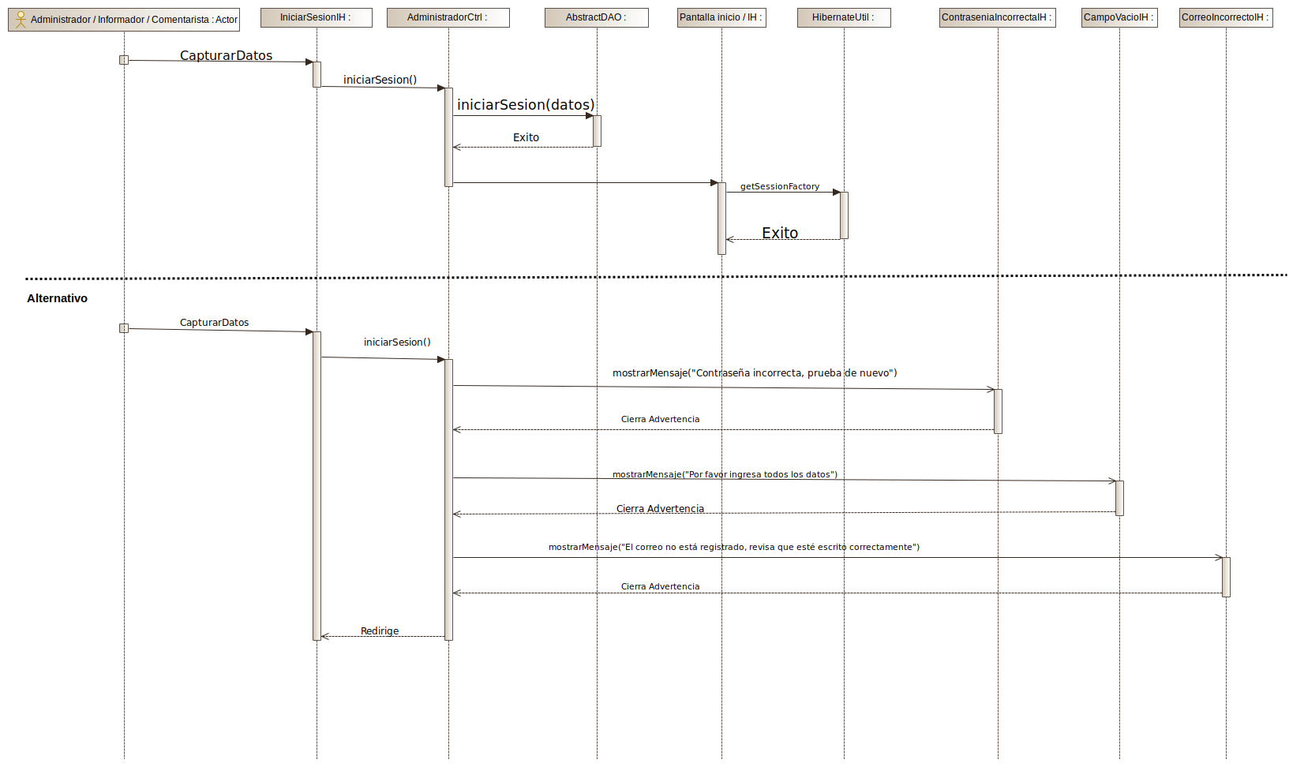

Diagrama de secuencia de iniciar Sesión (Ana Flores)

**Cerrar Sesión** (Mauricio Araujo)

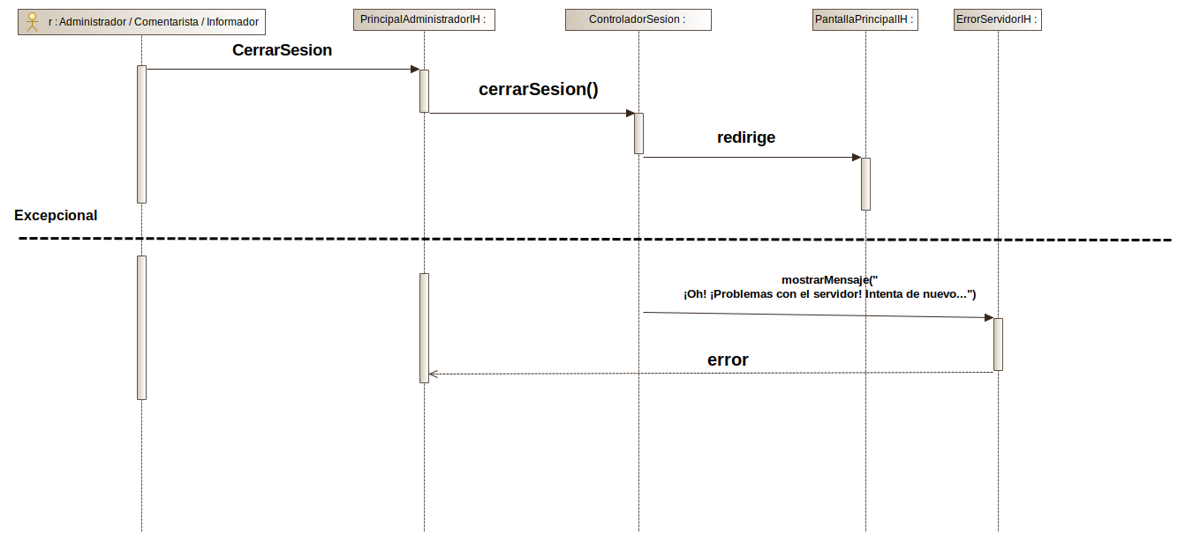Diagrama de secuencia de Cerrar Sesión (Mauricio Araujo)

**Agregar Tema** (Valeria García)

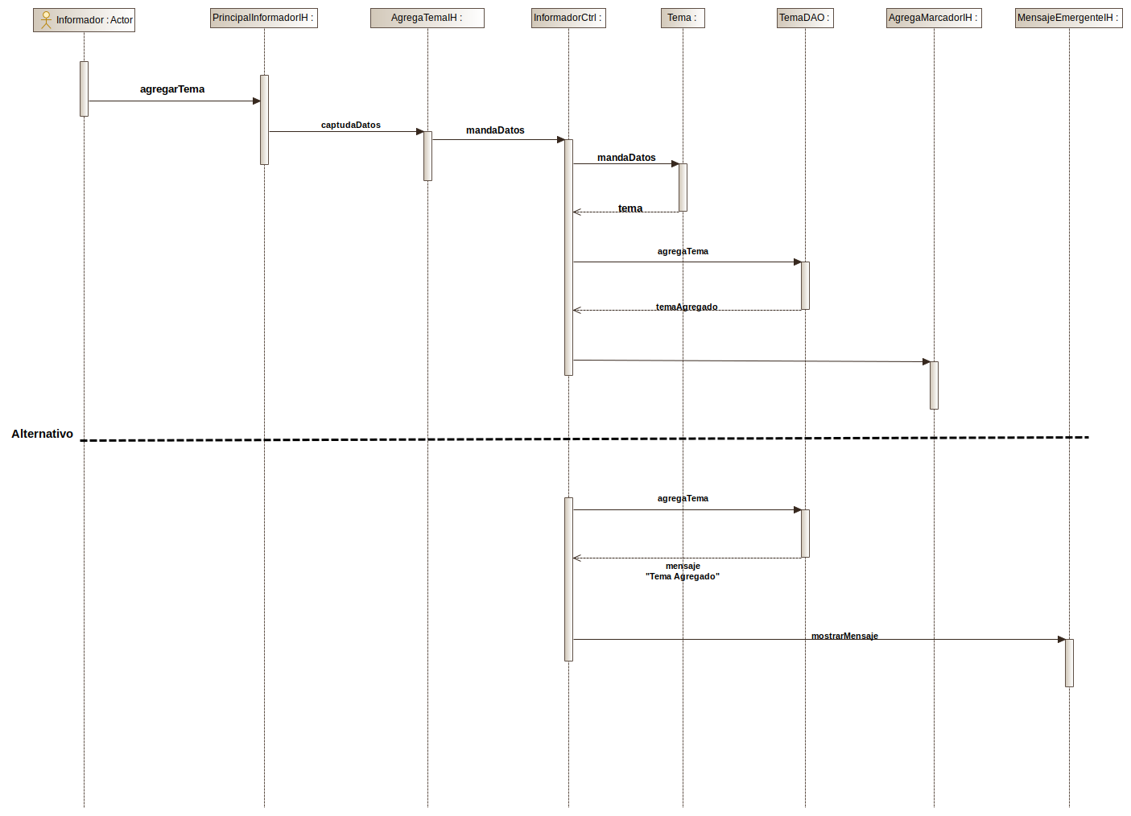

Diagrama de secuencia de Agregar Tema (Valeria García)

**Consultar Tema** (Erick Castro)

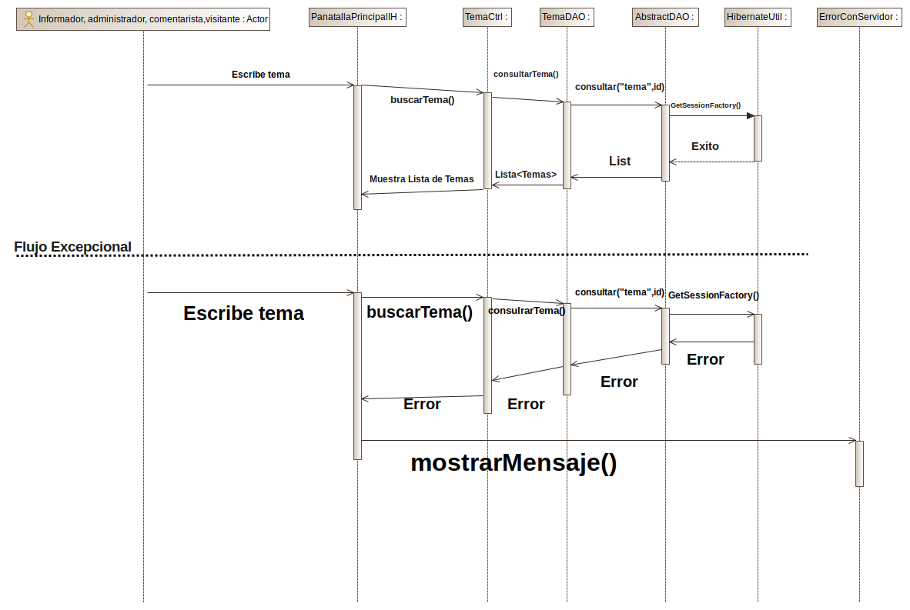

Erick Castro

**Agregar Informador** (Ana Flores)

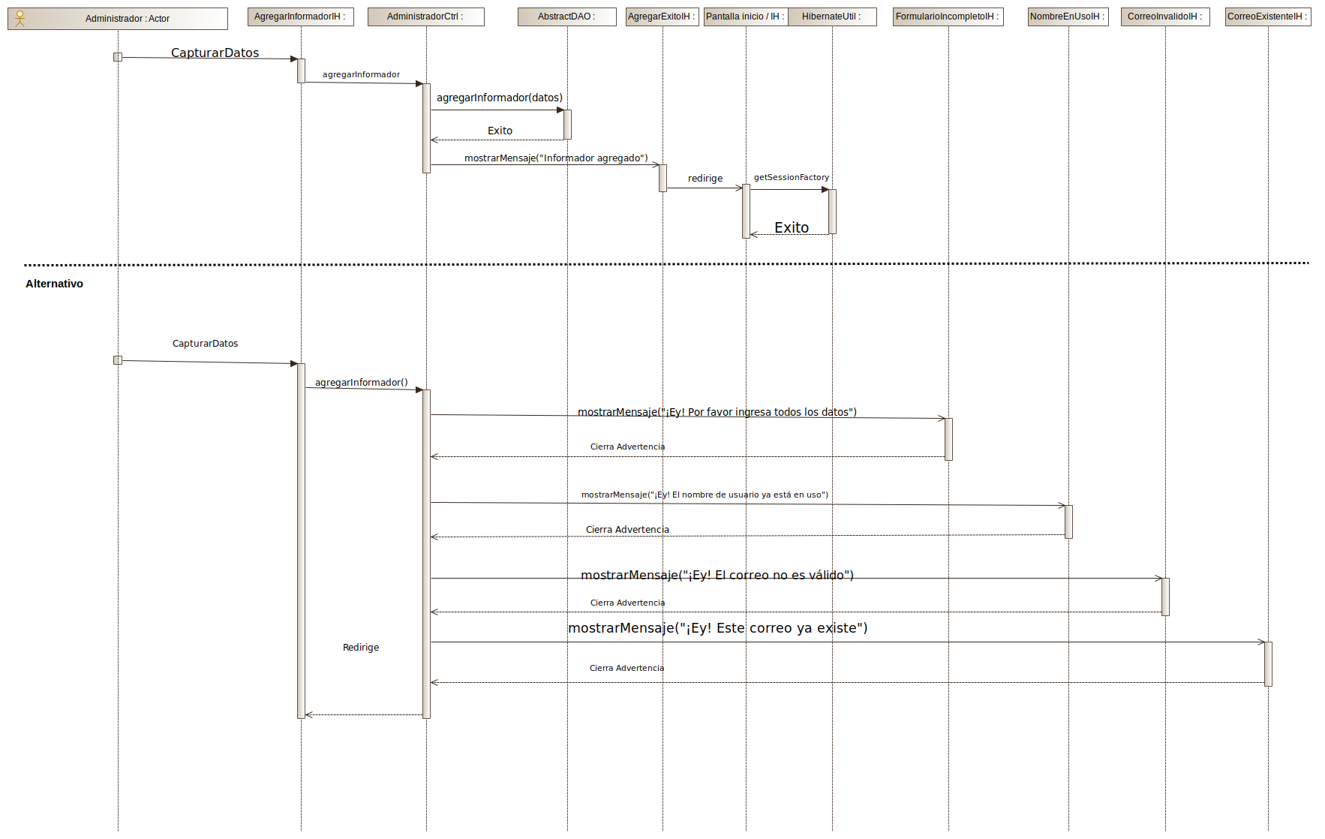

Diagrama de secuencia de Agregar Informador (Ana Flores)

**Borrar Informador** (Ana Flores)

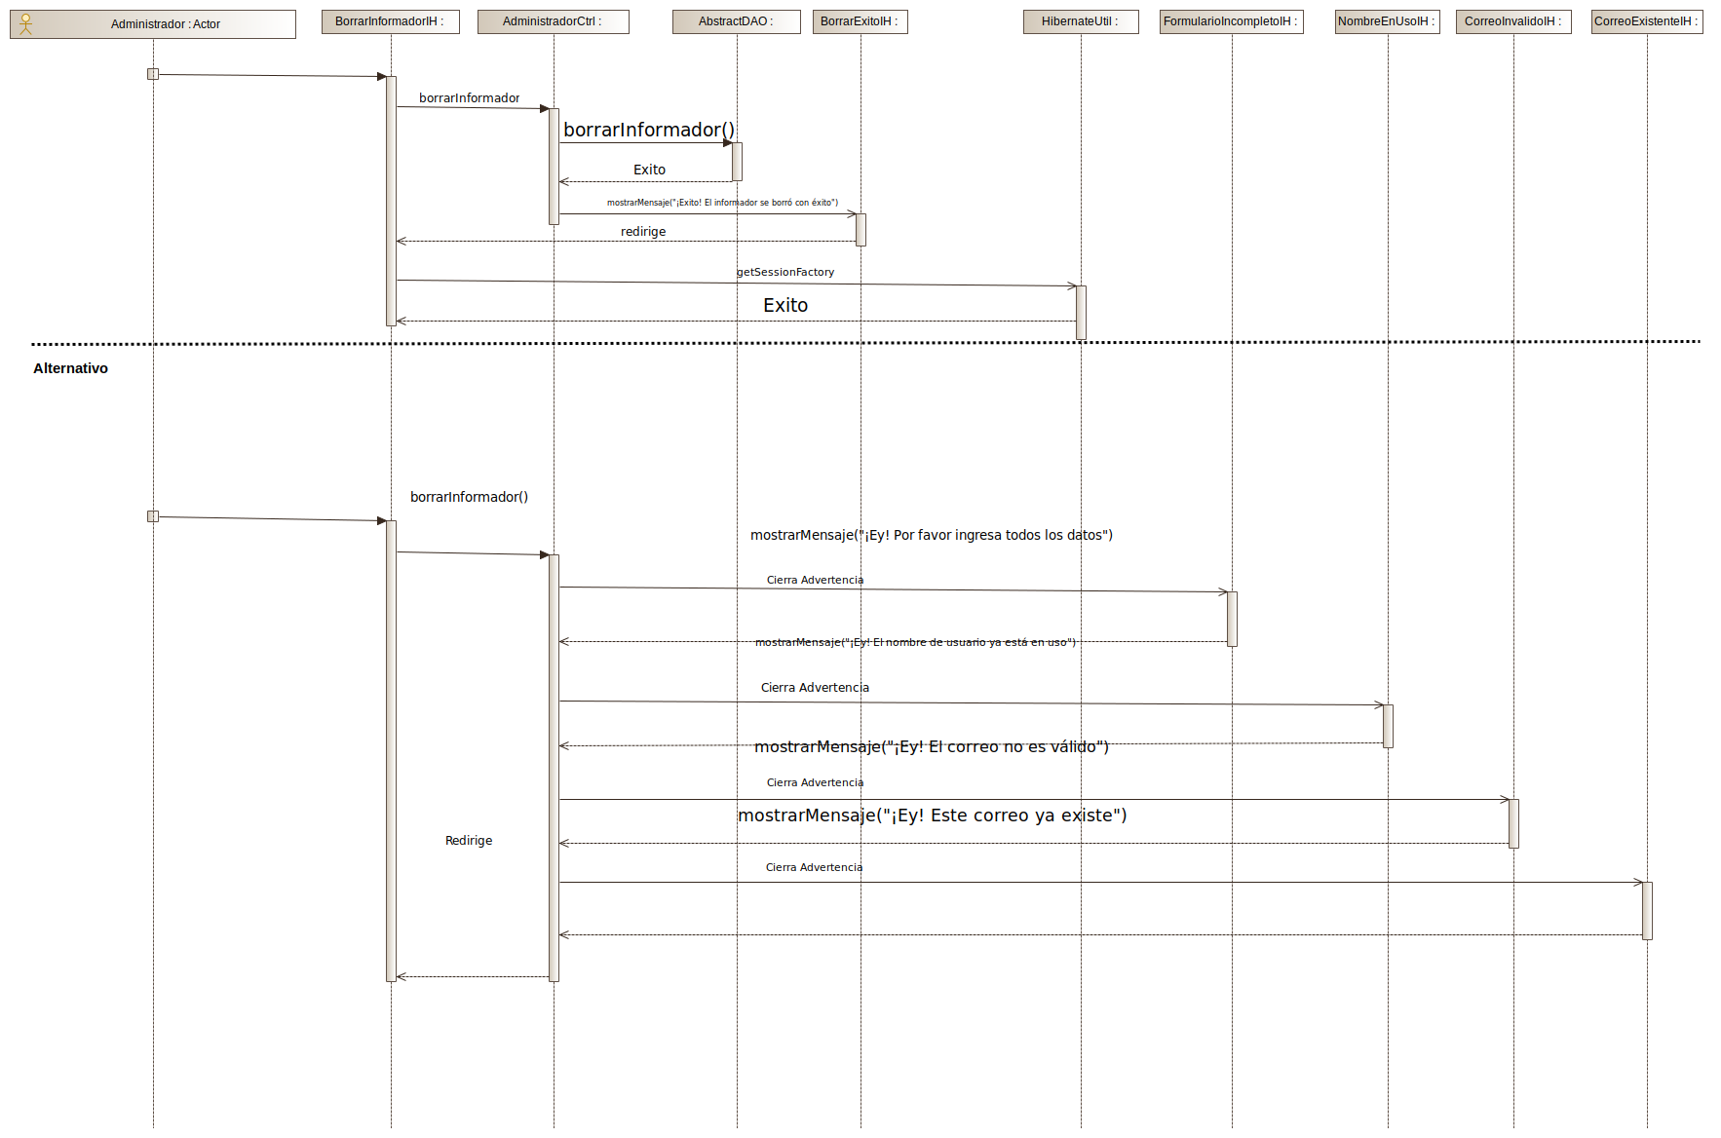

Diagrama de secuencia de Borrar Informador (Ana Flores)

**Agregar Marcador** (Erick Castro)

Hacer el diagrama de secuencia del caso de uso usando su diagramador de UML

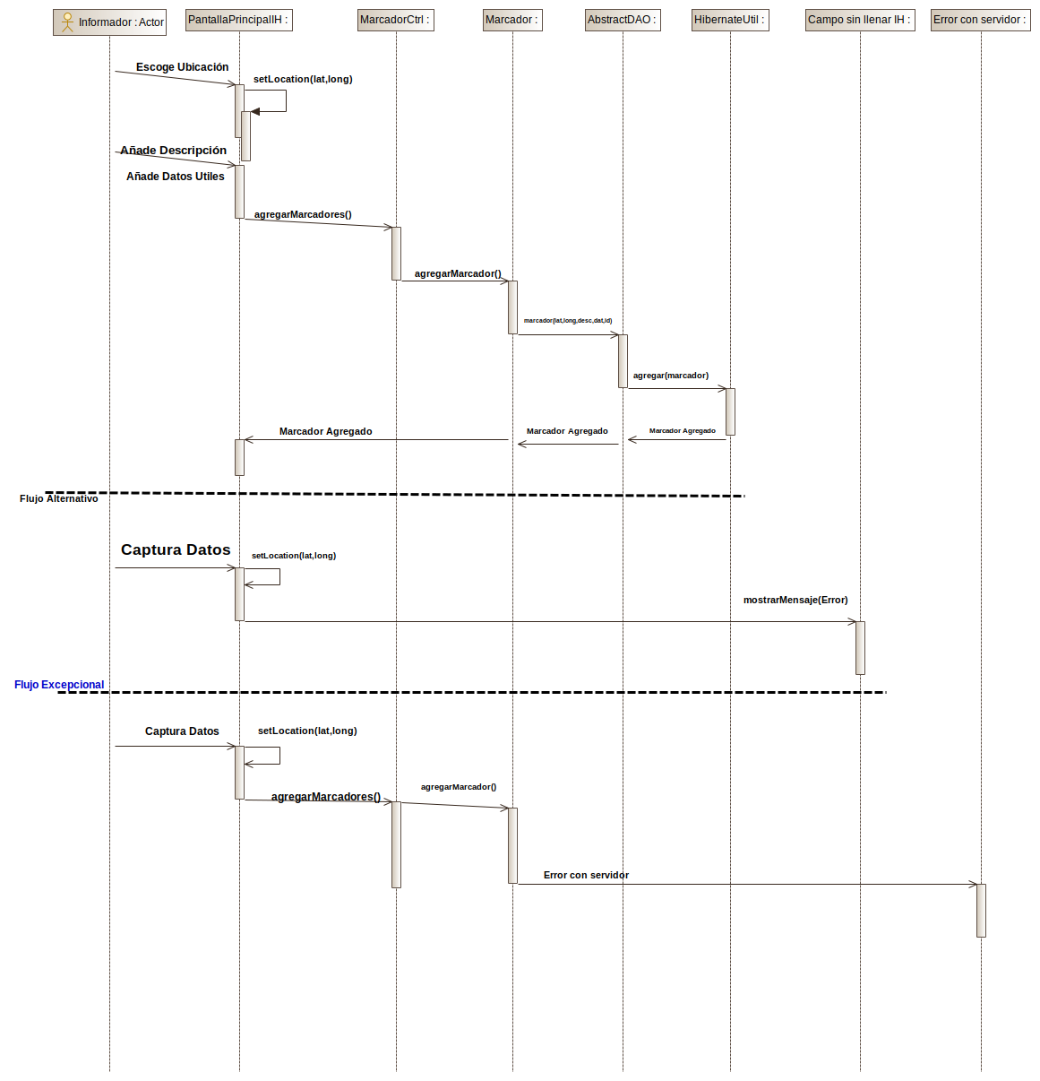

Diagrama de secuencia de Flujo Agregar Marcador(Erick Castro)

**Consultar Marcador** (Ángela Ángeles)

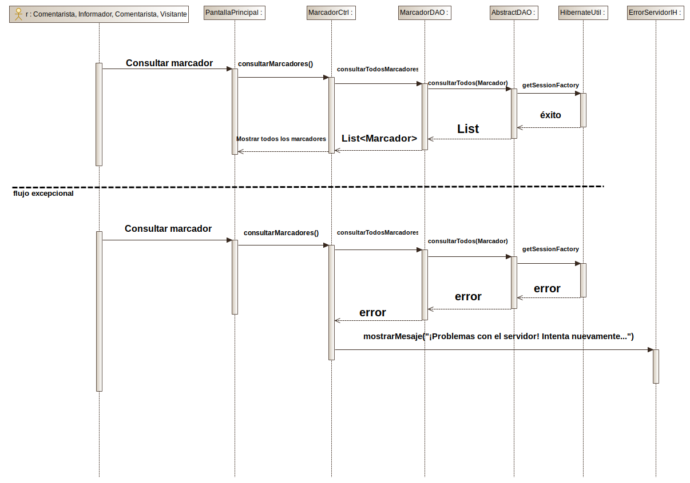

Diagrama de secuencia de Mostrar Marcador (Ángela Ángeles)

**Agregar Comentario** (Mauricio Araujo)

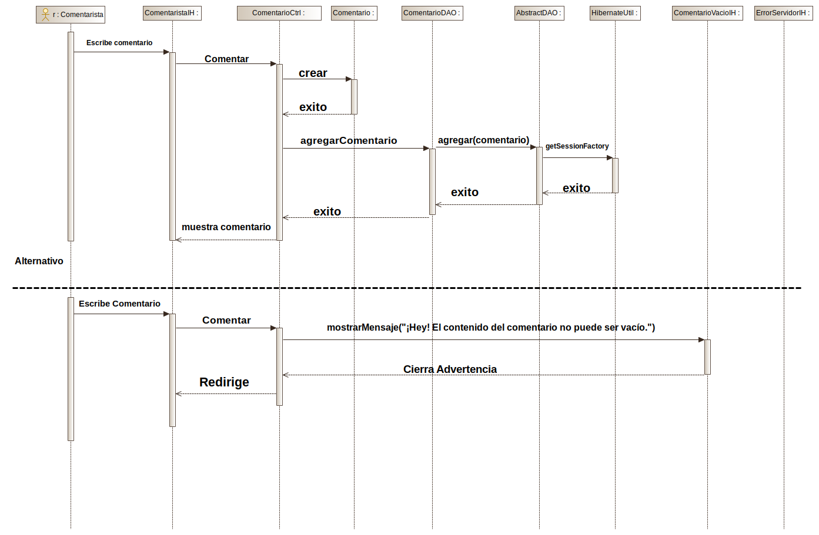

Diagrama de secuencia de Agregar Comentario (Mauricio Araujo)

**Actualizar Comentario** (Mauricio Araujo)

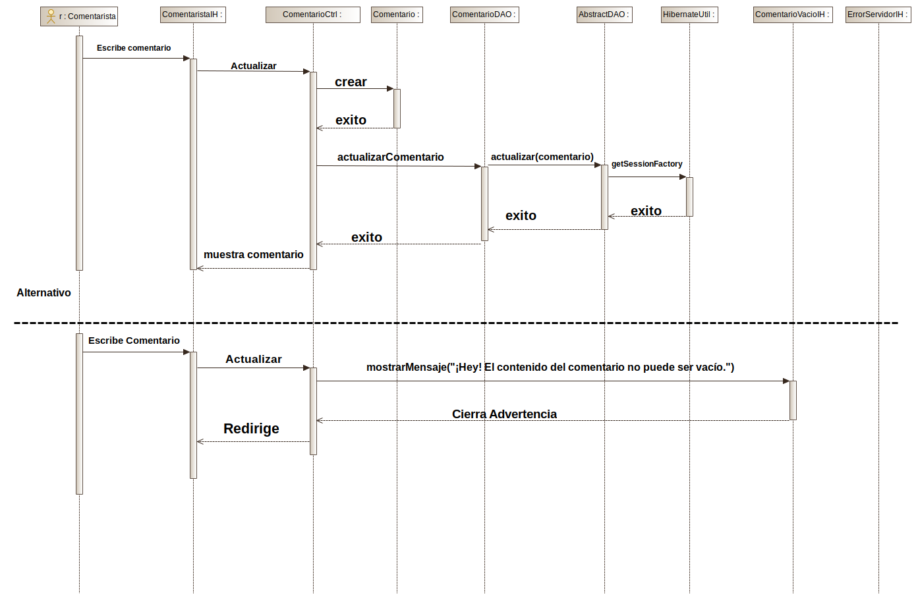

Diagrama de secuencia de Actualizar Comentario (Mauricio Araujo)

**Agregar Cuenta** (Valeria García)

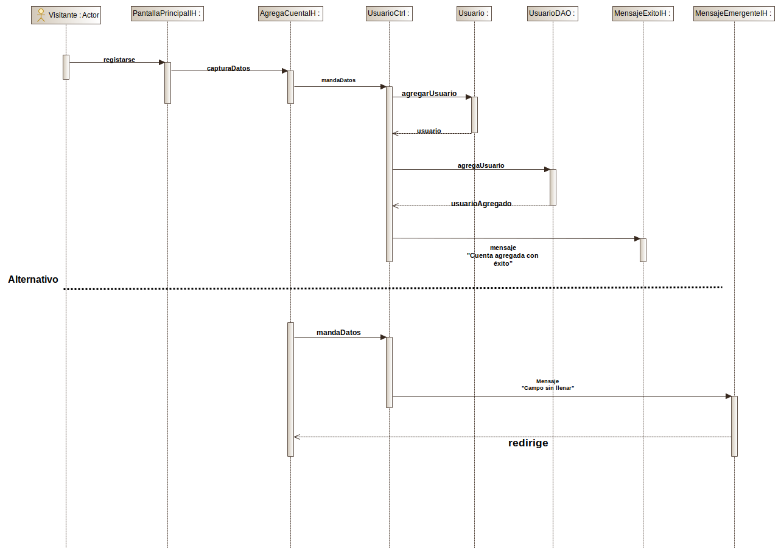

Diagrama de secuencia de Agregar Cuenta (Valeria García)

**Actualizar Cuenta** (Ángela Ángeles)

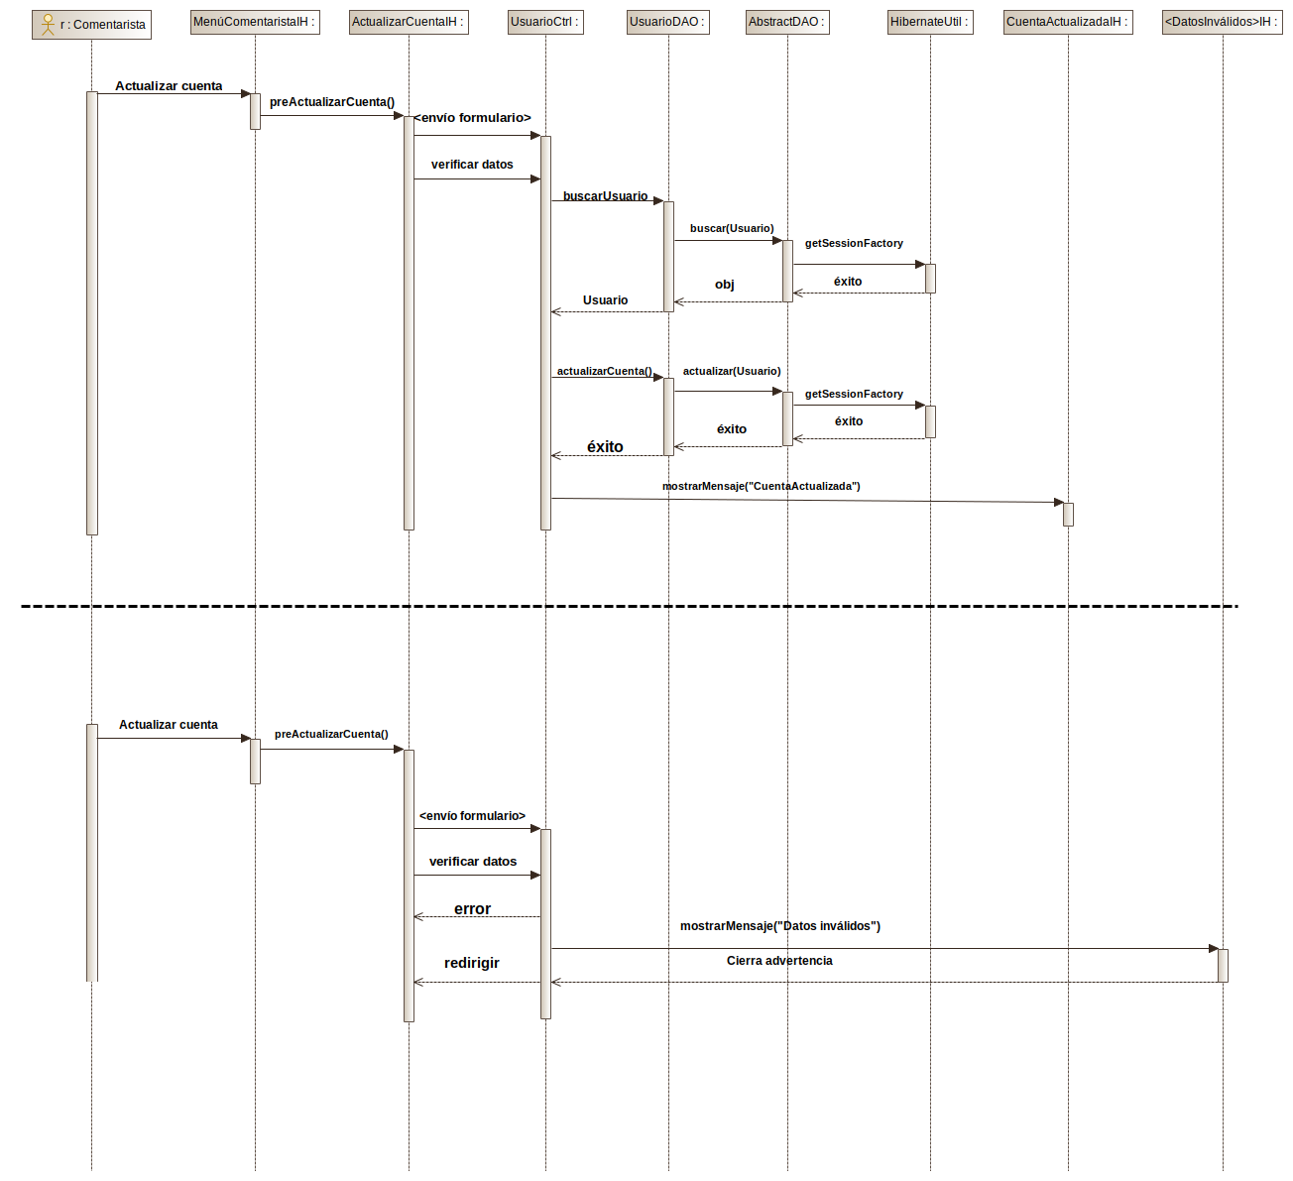

Diagrama de secuencia de Actualizar Cuenta (Ángela Ángeles)

**Borrar Cuenta** (Ángela Ángeles)

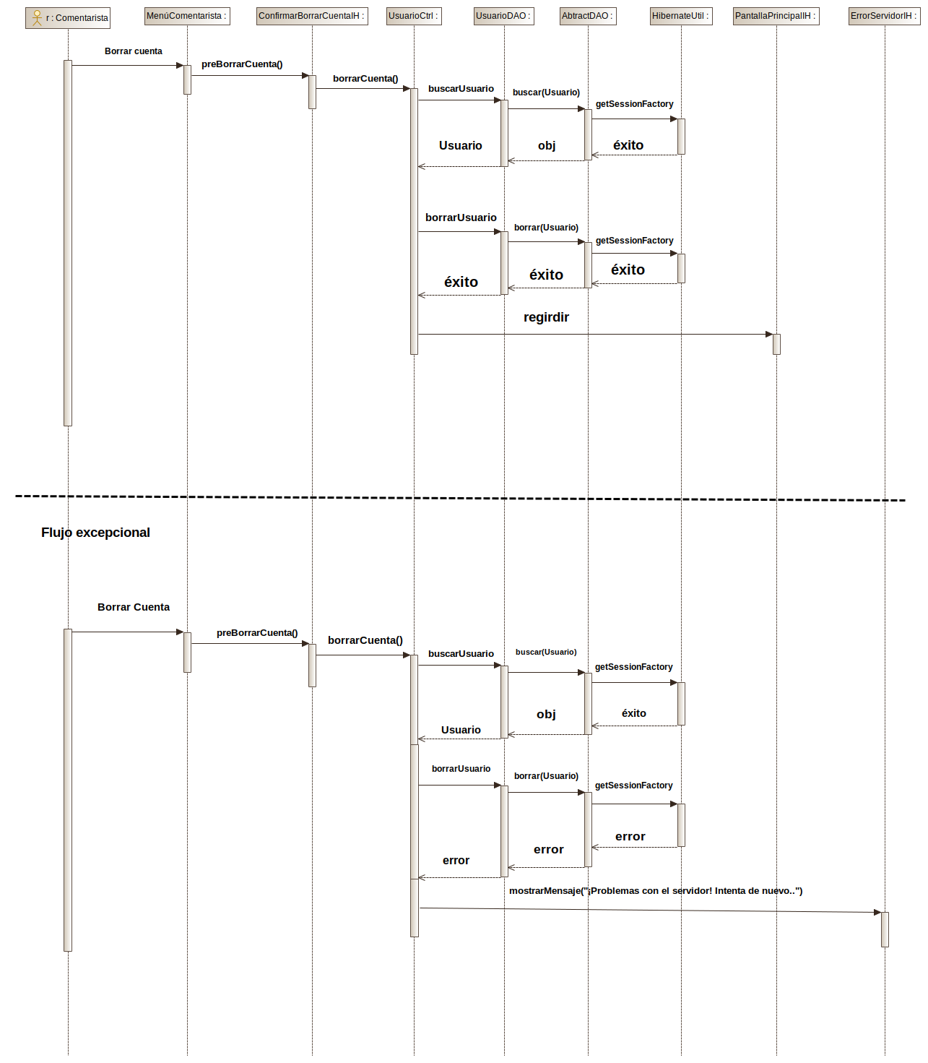

Diagrama de secuencia de BorrarCuenta (Ángeles Ángela)

## Diagrama de navegación

**Actor: Administrador**

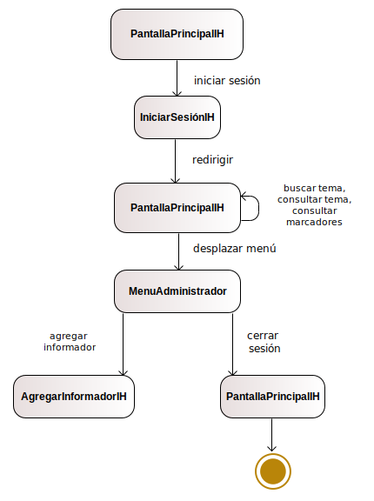

Diagrama de navegación Administrador (Ángeles Ángela)

**Actor: Informador**

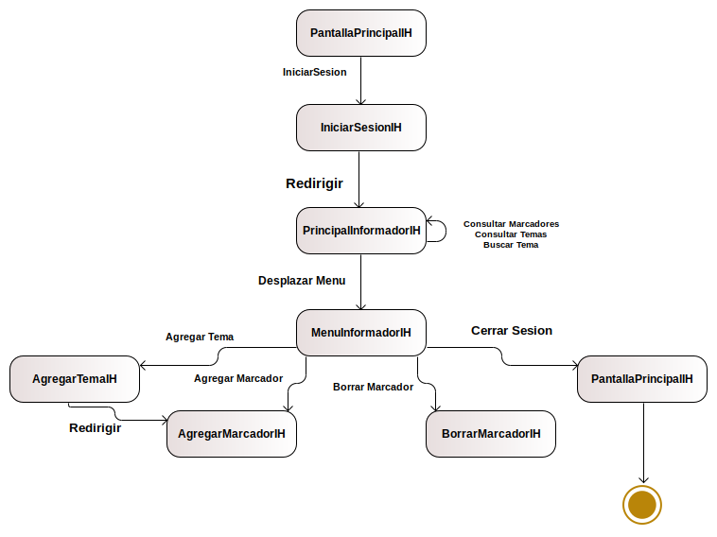

Diagrama de navegación Informador (Valeria García)

**Actor: Comentarista**

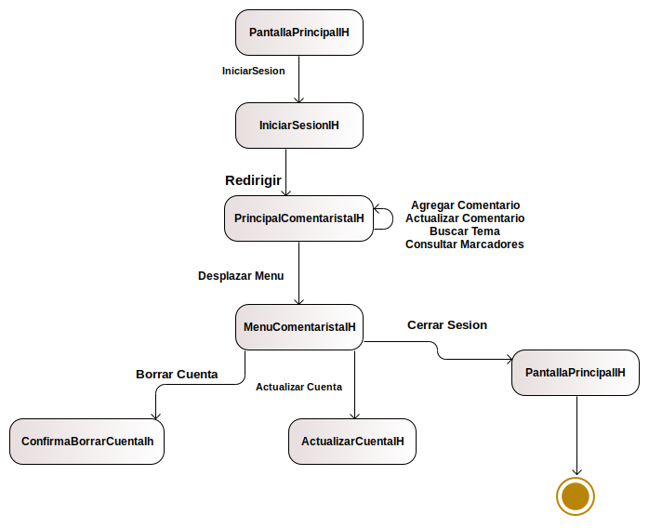

Diagrama de navegación Comentarista (Mauricio Araujo)

**Actor: Visitante**

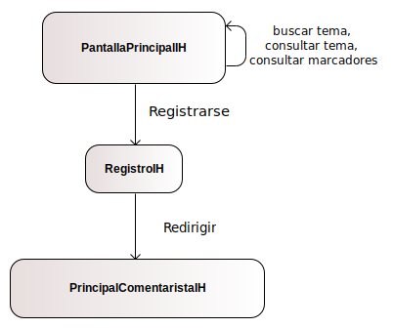

Diagrama de navegación Comentarista (Ángela Ángeles)

## Diagrama Entidad-Relación de la base de datos

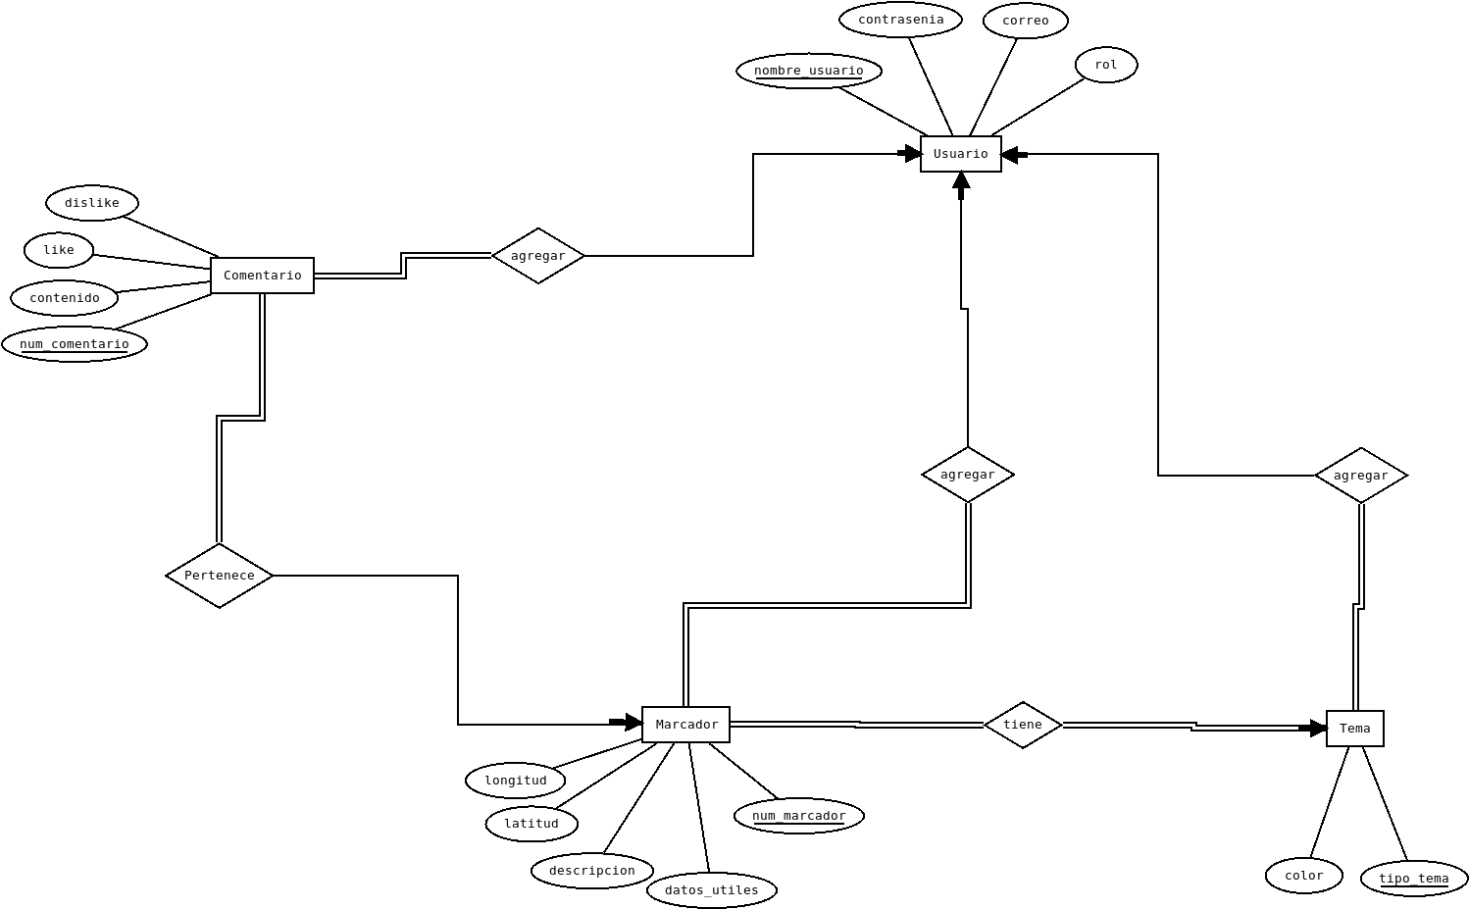

Diagrama Entidad-Relación de la base de datos (Mauricio Araujo)